Круглый стол "Проблемы безопасности дорожного движения глазами Первых".
9 апреля, на базе центр "Будущее Востока", состоялась встреча в формате круглого стола, по теме безопасности дорожного движения.
Инспектор по пропаганде БДД ОГИБДД МО МВД России "Спасский" капитан полиции Чернигова Виктория Анатольевна и активисты Движения Первых, совместно с членами волонтерских отрядов «ЮИД», обсудили проблем безопасности дорожного движения.
Команды от школ подготовили презентации, в которых отобразили наиболее острые проблемы и свое видение их решения. Ребятами были предложены такие идеи как: профилактические мероприятия среди воспитанников детских садов и учеников начальной школы, станционные и деловые игры по правилам дорожного движения, беседы с родителями о значимости личного примера и многое другое.
В ходе «круглого стола» было принято решение, что лучшие практики и идеи активистов будут реализованы, ведь чем больше детей выучат ПДД, тем безопасней будет их передвижение.
Соблюдайте правила дорожного движения и научите этому своих детей, от нас самих зависит наша безопасность!
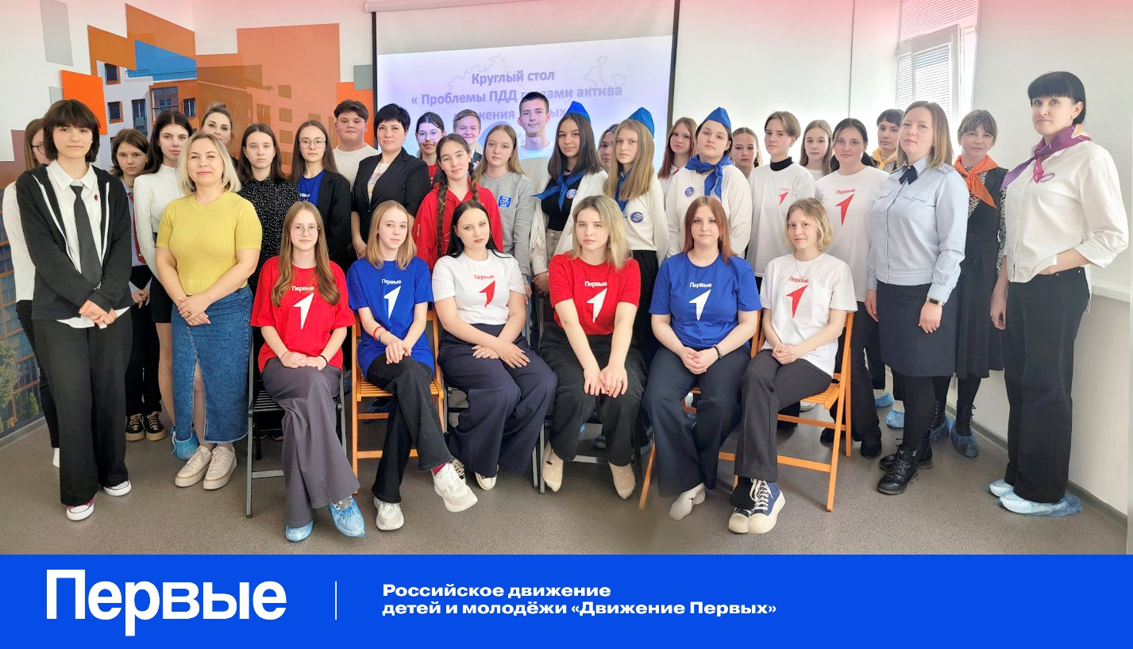
Ссылка на публикацию: https://t.me/rddm_spd/1610?single

